Tarea 1 DAM-Base de datos.
Instalación de Oracle Database 11g Express Edition.

- Instalación
  - Descargamos el archivo ayuda estudio y tarea unidad 1.rar del foro.
  - Dentro de este archivo, encontramos el documento de texto con el enlace a la descarga, en mi caso 64 bits: http://www.mediafire.com/file/4bf57sudkdozgpd/OracleXE112_Win64.zip/file
  - Una vez descargado descomprimimos el archivo y ejecutamos el setup.exe
  - Una vez cargado el install wizard que nos guiará en el proceso de instalación seguimos las indicaciones de pantalla.
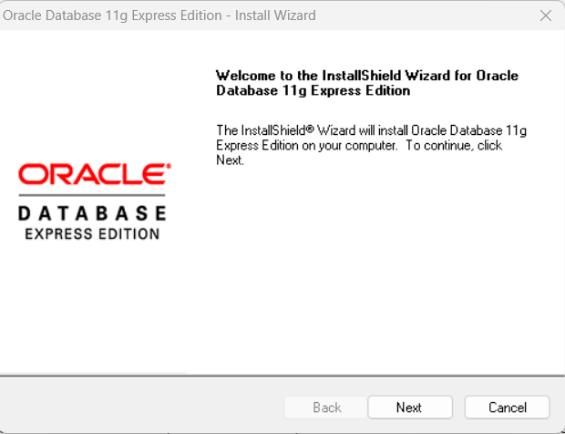

- Hacemos click en Next (siguiente) 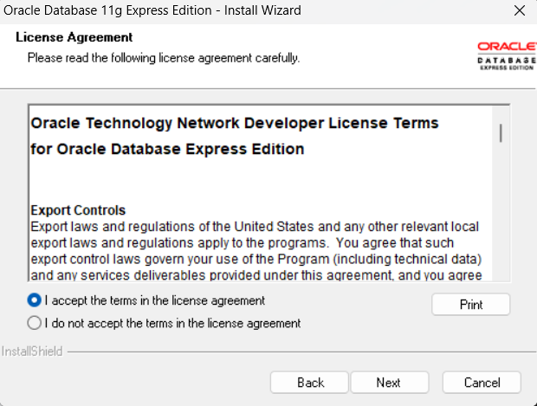
- Aceptamos los términos de licencia y damos click en next. 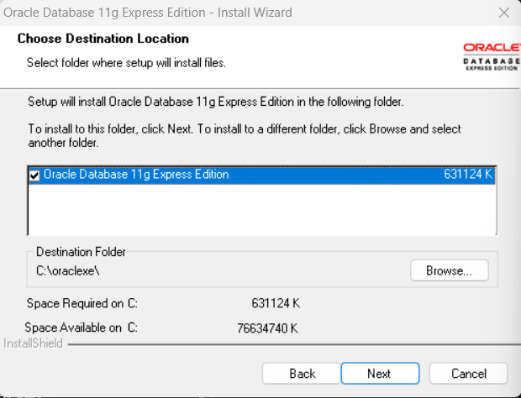
- Podemos elegir la carpeta de destino o dejar la predeterminada, clicamos en next. 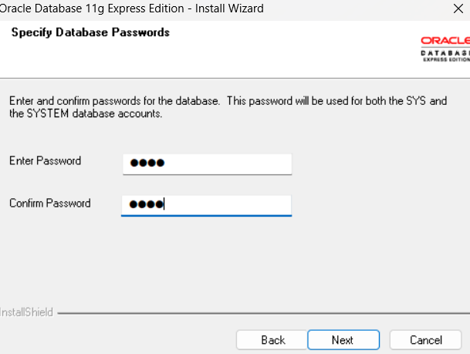
- Elegimos un Password o contraseña que utilizaremos para acceder a nuestra base de datos en un futuro. Clicamos en next. 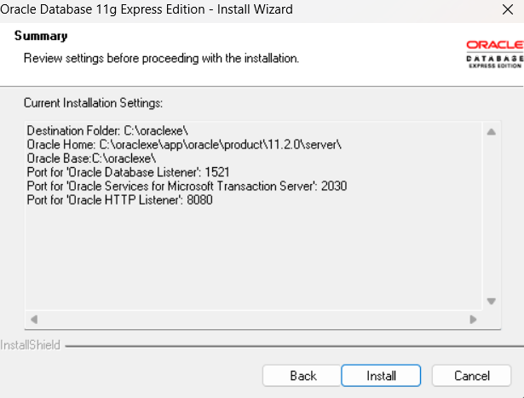
- En la siguiente pantalla daremos a install y esperaremos a que todo se instale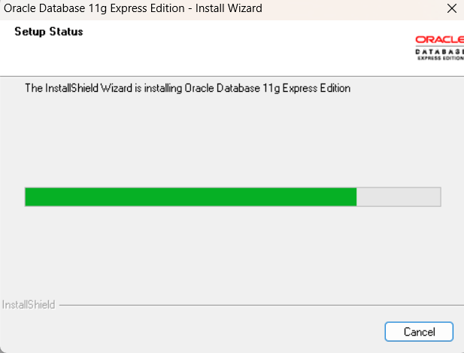
- Una vez que todo se haya instalado podemos acceder al programa con el icono de escritorio que nos ha creado.
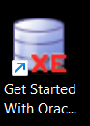
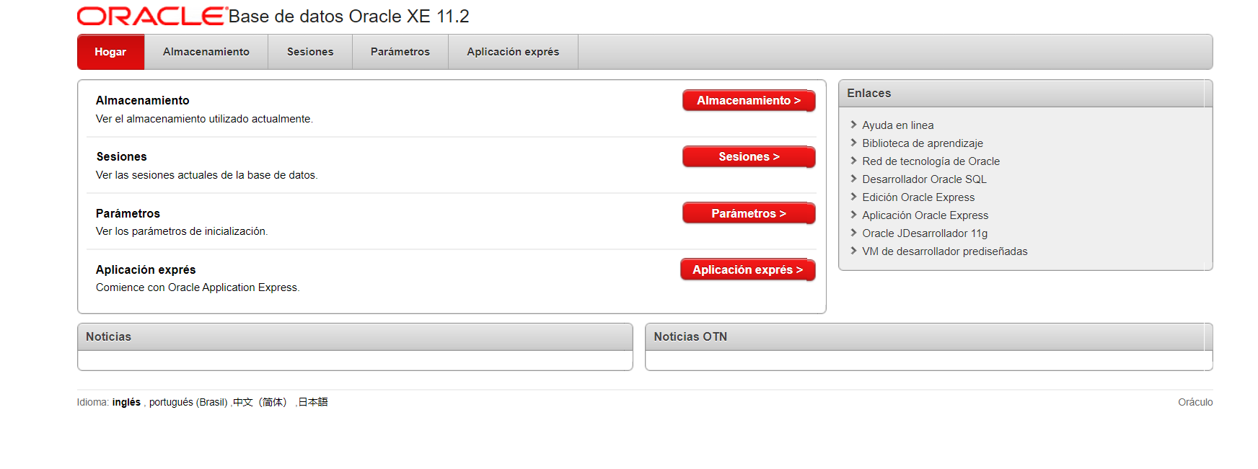
- Ya hemos terminado la instalación del programa Oracle Database 11g Express Edition y podemos pasar al siguiente paso de la tarea.

- Creación del primero espacio de trabajo y usuario.
  - Clicamos en aplicación exprés
  - Nos pide unos datos de acceso que en nuestro caso el nombre de usuario es system y la contraseña la que pusimos durante la instalación. 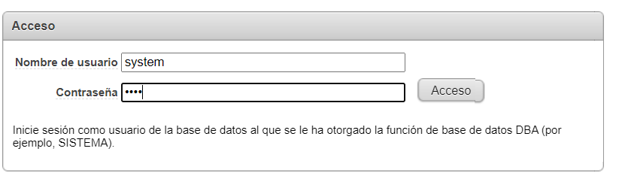
  - En la siguiente pantalla vamos a crear una mesa de trabajo junto con un usuario nuevo al que llamaremos tarea1, adjudicándole una contraseña de nuestra elección.
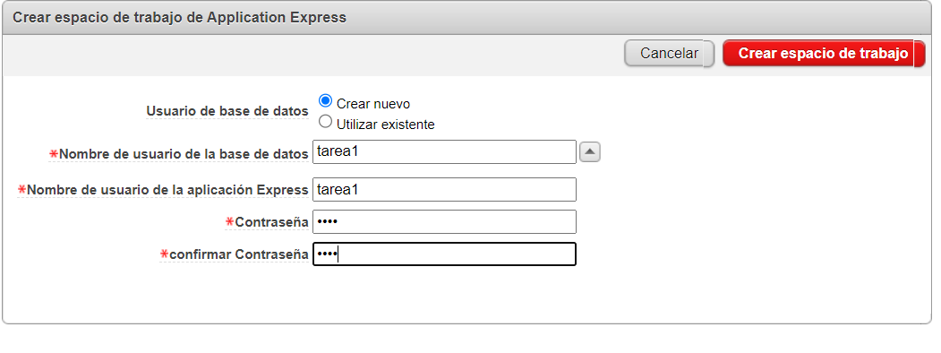
  - A continuación, nos dirá que todo es correcto. Nos pedirá que accedamos con nuestras claves de acceso en una cuenta ya creada. 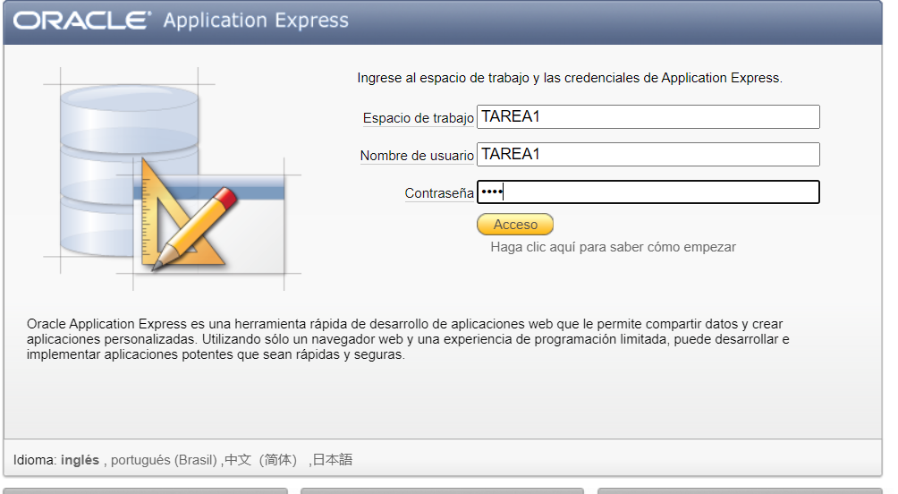
  - Se nos abre otra ventana con todas las opciones de la base de datos. En nuestro caso entramos en SQL Workshop, y damos en Object browser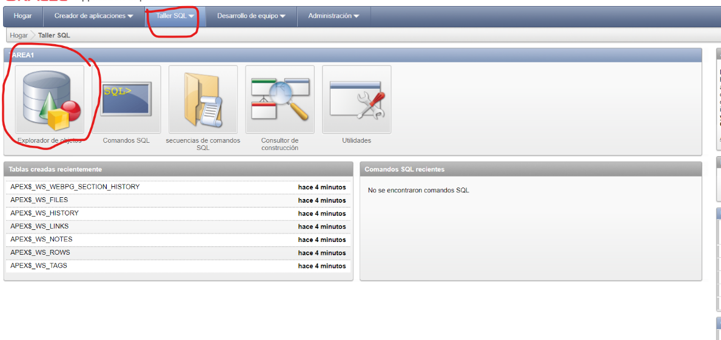
  - En la siguiente ventana que se nos abre pulsamos en la opción créate y a continuación en table, y nos aparecen las opciones para crea nuestra tabla que regirá nuestra base de datos.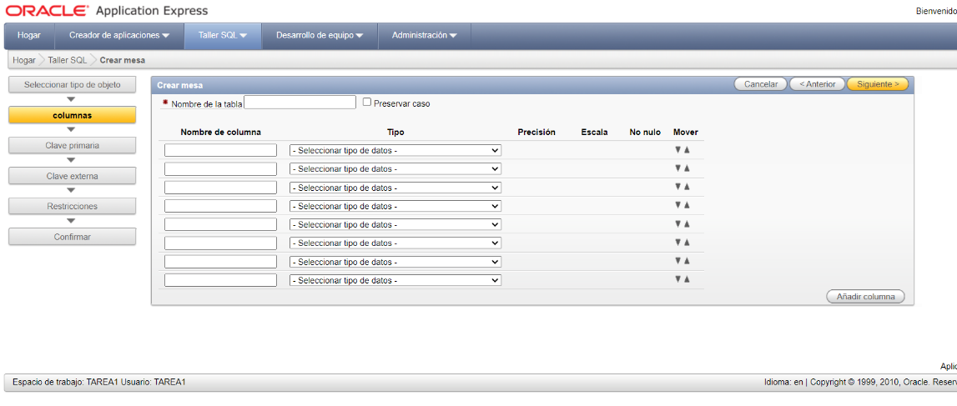
- Creación de una nueva tabla en la base de datos.
  - Una vez en la ventana ultima que se nos ha abierto, podremos crear nuestra tabla de base de datos, la llamaremos fichero.
  - Las opciones que tenemos que poner son
    - CIF de tipo varchar2 de 9 caracteres de longitud.
    - Nombre, apellido1 y apellido2 también varchar2 y de 15 caracteres de longitud.
    - Estatura: dato numérico (number) de tres dígitos. Las dos últimas posiciones decimales para poder reflejar centímetros.
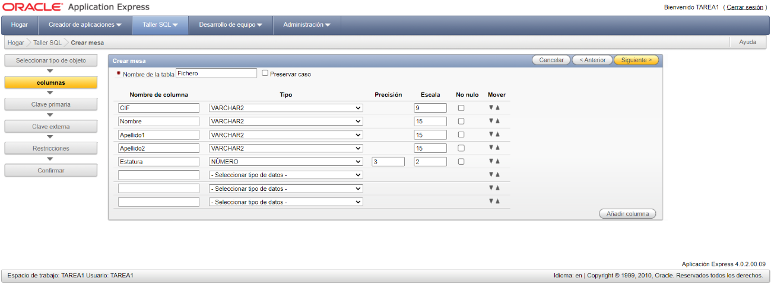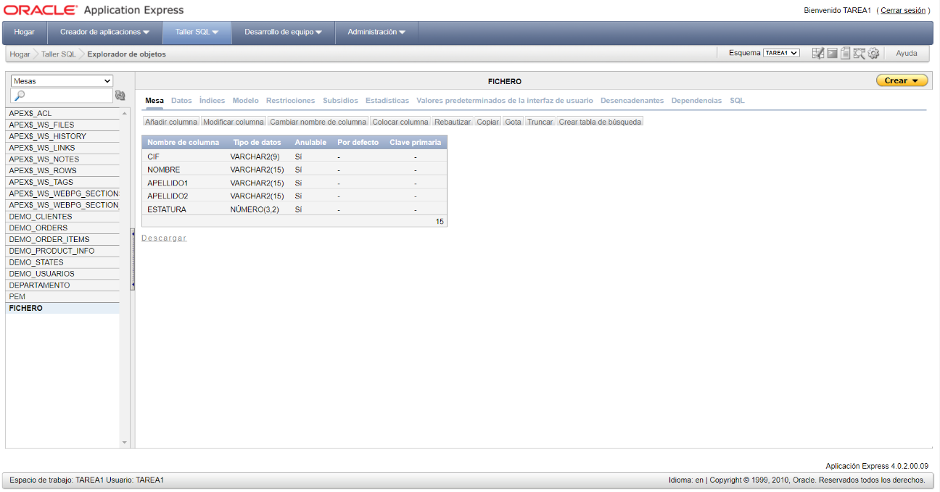

Y ese sería el resultado de nuestra tabla de base de datos creada para la tarea 1

